Τοπική ανάπτυξη Spark με PyCharm
Περιεχόμενα
Ρύθμιση του τοπικού περιβάλλοντος 1
Άνοιγμα του repository στο PyCharm 1
Εγκατάσταση Python πακέτων 4
Έλεγχος Java 4
Δημιουργία αρχείων παραδείγματος 5
Εκτέλεση και debugging στο PyCharm 5
Πειραματισμός με pyspark 6
Επιλογή 1: pyspark 6
Επιλογή 2: άνοιγμα κανονικής Python κονσόλας από το terminal 7
Έλεγχος του Spark UI 7
Επόμενος τοπικός οδηγός 7
Χρήσιμες παρατηρήσεις 8

Ρύθμιση του τοπικού περιβάλλοντος
Αυτός είναι ο εναλλακτικός οδηγός του βήματος 02 για τοπική ανάπτυξη Spark.
Αν θέλετε τη ροή που έχει δοκιμαστεί περισσότερο στο μάθημα, ακολουθήστε τον οδηγό VS Code. Αν όμως σας βολεύει περισσότερο το PyCharm, μπορείτε να ακολουθήσετε τον παρόντα οδηγό και μετά να συνεχίσετε κανονικά στον ίδιο ενιαίο οδηγό τοπικής εξάσκησης με Spark.
Μπορείτε να δείτε τον οδηγό προγραμματισμού του Apache Spark εδώ:
https://spark.apache.org/docs/latest/rdd-programming-guide.html
Ο παρακάτω οδηγός θεωρεί ότι έχετε εγκατεστημένο το PyCharm Community Edition και ότι η Python 3.11 υπάρχει ήδη από το 01_workstation-setup. Για το pyspark, η Python 3.11 είναι η προτεινόμενη βάση.
PyCharm Community Edition:
https://www.jetbrains.com/pycharm/download/

Άνοιγμα του repository στο PyCharm
Ο οδηγός 02 υποστηρίζει δύο ισότιμες τοπικές διαδρομές:
- Windows / PowerShell
- WSL / Ubuntu
Αν ολοκληρώσατε ήδη το 01_workstation-setup, το repository μπορεί να βρίσκεται:
- είτε σε φάκελο των Windows, π.χ. C:\Users\<username>\bigdata-uth
- είτε μέσα στο WSL, π.χ. ~/bigdata-uth
Ανοίξτε το PyCharm και επιλέξτε να ανοίξετε το υπάρχον project directory bigdata-uth.
Για διαδρομή Windows, χρησιμοποιήστε το project των Windows και PowerShell terminal. Για διαδρομή WSL, χρησιμοποιήστε το αντίστοιχο project μέσα από το WSL και WSL terminal.
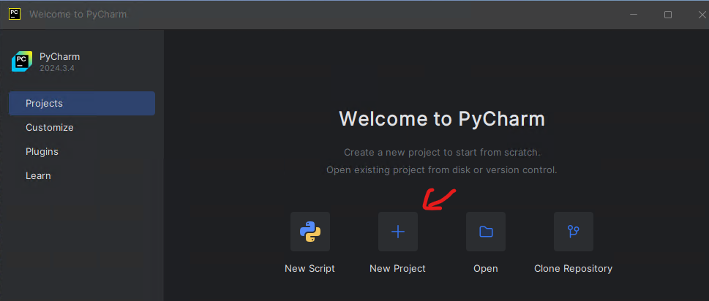
Αν τελικά δημιουργήσετε νέο project από την αρχή, τότε:
- επιλέξτε project τύπου Pure Python
- δώστε ένα όνομα όπως Spark_example
- αποφύγετε κενά σε ονόματα αρχείων και καταλόγων
- στο Interpreter type επιλέξτε Project venv
- ως base interpreter επιλέξτε την Python 3.11
- η επιλογή Create a welcome script είναι προαιρετική
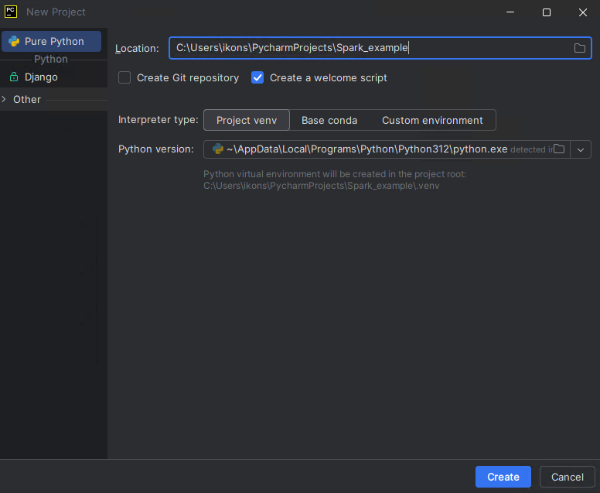
Αν το PyCharm εμφανίσει μήνυμα από το Microsoft Defender για exclusions φακέλων, μπορείτε να επιλέξετε Exclude folders. Δεν είναι υποχρεωτικό για να τρέξει το παράδειγμα, αλλά συνήθως βοηθάει στις επιδόσεις του IDE.
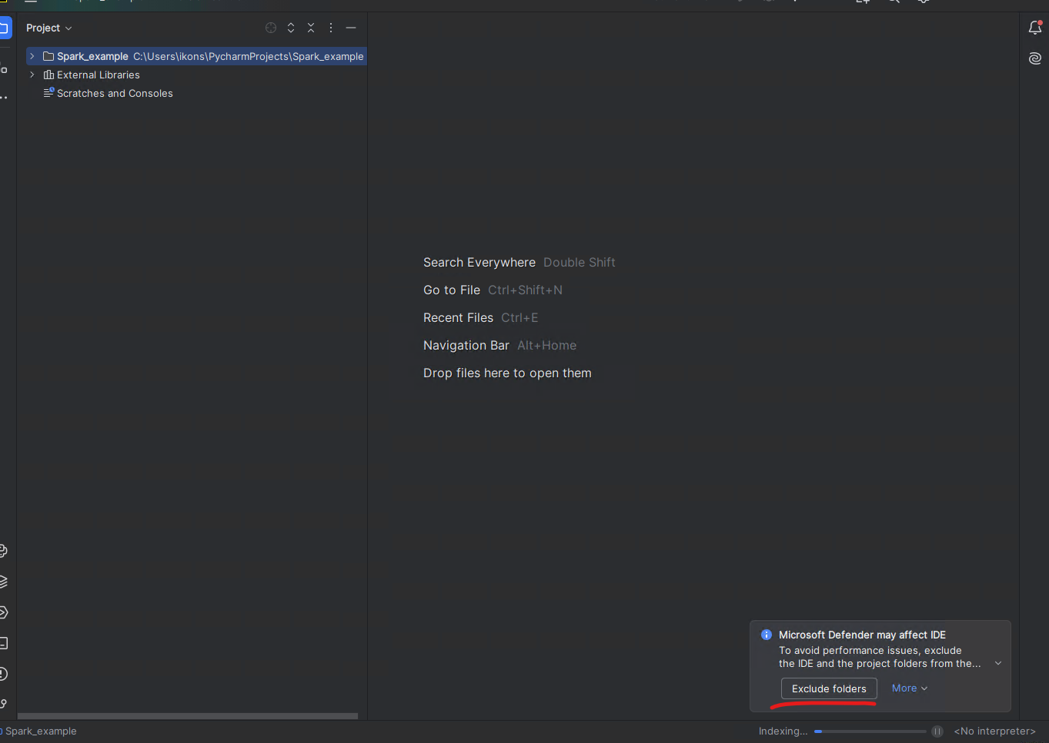

Εγκατάσταση Python πακέτων
Αφού δημιουργηθεί το project, εγκαταστήστε τα πακέτα pyspark και psutil στο interpreter του project.
Μπορείτε να το κάνετε είτε:
- από το Python Packages tool window
- από το Settings | Python | Interpreter
- από το ενσωματωμένο terminal του PyCharm με:
- python -m pip install pyspark==3.5.8 psutil
Για αυτόν τον οδηγό δεν χρειάζεται να εγκαταστήσετε ξεχωριστά το Apache Spark στον υπολογιστή σας. Αρκούν το pyspark μέσα στο .venv και η Java.

Έλεγχος Java
Για τοπική εκτέλεση PySpark, η γραμμή Spark 3.5.8 του μαθήματος δουλεύει κανονικά τόσο με Java 17 στα Windows όσο και με Java 11 στο WSL, σύμφωνα με το baseline του 01_workstation-setup.
Έλεγχος από PowerShell ή WSL:
java -version
Αν η εντολή δεν δουλεύει, επιστρέψτε πρώτα στον οδηγό 01_workstation-setup.

Δημιουργία αρχείων παραδείγματος
Αν ακολουθείτε τη ροή του αποθετηρίου, δεν χρειάζεται να δημιουργήσετε νέο main.py και νέο text.txt. Μπορείτε να χρησιμοποιήσετε τα βασικά αρχεία που υπάρχουν ήδη:
- code/wordcount.py
- examples/text.txt
Το παρακάτω scratch παράδειγμα παραμένει χρήσιμο μόνο αν θέλετε να δείτε το ελάχιστο δυνατό Spark script από το μηδέν.
Δημιουργήστε δύο αρχεία στον κατάλογο του project: main.py και text.txt.
Αν έχει δημιουργηθεί αυτόματα welcome script, μπορείτε απλώς να αντικαταστήσετε τα περιεχόμενά του με το παρακάτω main.py.
import os
import sys
from pyspark.sql import SparkSession
os.environ["PYSPARK_PYTHON"] = sys.executable
os.environ["PYSPARK_DRIVER_PYTHON"] = sys.executable
def main() -> None:
spark = SparkSession.builder.appName("Word Count example").getOrCreate()
sc = spark.sparkContext
wordcount = (
sc.textFile("text.txt")
.flatMap(lambda line: line.split())
.map(lambda word: (word, 1))
.reduceByKey(lambda left, right: left + right)
.sortBy(lambda item: item[1], ascending=False)
)
print(wordcount.collect())
spark.stop()
if __name__ == "__main__":
main()
Οι δύο γραμμές με το sys.executable λένε ρητά στο Spark να χρησιμοποιήσει τον ίδιο Python interpreter που έχει επιλέξει το project στο PyCharm. Έτσι, για αυτό το πρώτο παράδειγμα δεν χρειάζεται να δηλώσετε χειροκίνητα PYSPARK_PYTHON και PYSPARK_DRIVER_PYTHON στα Run Configurations.
Στο text.txt βάλτε ενδεικτικά:
spark spark data
big data spark
python spark

Εκτέλεση και debugging στο PyCharm
Ανοίξτε το main.py και εκτελέστε το πρόγραμμα με έναν από τους παρακάτω τρόπους:
- από το πράσινο εικονίδιο Run στο gutter
- με δεξί κλικ στο αρχείο και επιλογή Run 'main'
- με το shortcut Shift+F10
Για debugging:
- πατήστε το εικονίδιο Debug στο gutter
- ή κάντε δεξί κλικ και επιλέξτε Debug 'main'
Για αυτό το απλό παράδειγμα δεν χρειάζεται να δημιουργήσετε χειροκίνητα Run Configuration με environment variables. Το PyCharm μπορεί να δημιουργήσει αυτόματα ένα προσωρινό run/debug configuration για το τρέχον αρχείο, και αυτό είναι αρκετό.
Την πρώτη φορά που θα εκτελέσετε το πρόγραμμα, μπορεί να εμφανιστεί ερώτηση από το firewall / Windows Defender για το OpenJDK Platform binary. Αν εμφανιστεί, επιλέξτε Allow, ώστε το Spark να μπορέσει να ανοίξει την τοπική θύρα που χρειάζεται.
Αν όλα έχουν ρυθμιστεί σωστά, θα δείτε στο output αποτέλεσμα όπως:
[('spark', 4), ('data', 2), ('big', 1), ('python', 1)]

Πειραματισμός με pyspark
Αν θέλετε να πειραματίζεστε διαδραστικά με Spark, έχετε δύο πρακτικές επιλογές:
- το pyspark, που ανοίγει έτοιμη κονσόλα με διαθέσιμα τα sc και spark, αλλά σε Windows συχνά δεν δίνει βολικό history με τα πλήκτρα Up / Down
- την κανονική Python κονσόλα που ανοίγετε με python, η οποία συνήθως έχει πιο βολικό history και editing, αλλά θέλει χειροκίνητη δημιουργία του SparkSession
Σημείωση: το pyspark είναι για Python, ενώ το spark-shell είναι Scala shell. Η εντολή sparkshell χωρίς παύλα δεν είναι έγκυρη.

Επιλογή 1: pyspark
Το pyspark είναι ο πιο γρήγορος τρόπος αν θέλετε να ξεκινήσετε αμέσως με έτοιμα τα sc και spark.
Αφού έχετε ενεργό το .venv και η εντολή java -version δουλεύει, εκτελέστε στο terminal.
Από PowerShell:
$env:PYSPARK_PYTHON="$PWD\.venv\Scripts\python.exe"
$env:PYSPARK_DRIVER_PYTHON=$env:PYSPARK_PYTHON
pyspark
Από WSL:
export PYSPARK_PYTHON="$PWD/.venv/bin/python"
export PYSPARK_DRIVER_PYTHON="$PYSPARK_PYTHON"
pyspark
Μόλις ανοίξει το shell, μπορείτε να δοκιμάσετε για παράδειγμα:
sc.parallelize([1, 2, 3]).count()
spark.range(5).show()
Για έξοδο από το shell:
exit()

Επιλογή 2: άνοιγμα κανονικής Python κονσόλας από το terminal
Αν θέλετε πιο άνετο history και πιο προβλέψιμη εμπειρία στο terminal, μπορείτε να ανοίξετε πρώτα την κανονική Python κονσόλα:
python
και στη συνέχεια να δημιουργήσετε χειροκίνητα το Spark session:
import os
import sys
from pyspark.sql import SparkSession
os.environ["PYSPARK_PYTHON"] = sys.executable
os.environ["PYSPARK_DRIVER_PYTHON"] = sys.executable
spark = SparkSession.builder.appName("playground").getOrCreate()
sc = spark.sparkContext
Μετά μπορείτε να πειραματιστείτε με εντολές όπως:
sc.parallelize([1, 2, 3]).count()
spark.range(5).show()
Όταν τελειώσετε:
spark.stop()
exit()

Έλεγχος του Spark UI
Όσο το πρόγραμμα εκτελείται, μπορείτε να παρακολουθείτε το Spark UI συνήθως στο:
http://localhost:4040
Μόλις τερματίσετε την εκτέλεση του προγράμματος, σταματά και ο αντίστοιχος web server του Spark UI.

Επόμενος τοπικός οδηγός
Αφού ολοκληρώσετε αυτόν τον βασικό οδηγό, η προτεινόμενη συνέχεια είναι ο ενιαίος οδηγός τοπικής εξάσκησης με Spark:
- ../03_local-spark-workbook/README.md
Η ακριβής εμφάνιση του Spark UI μπορεί να διαφέρει λίγο ανάλογα με την έκδοση του Spark, αλλά η βασική ιδέα παραμένει η ίδια.
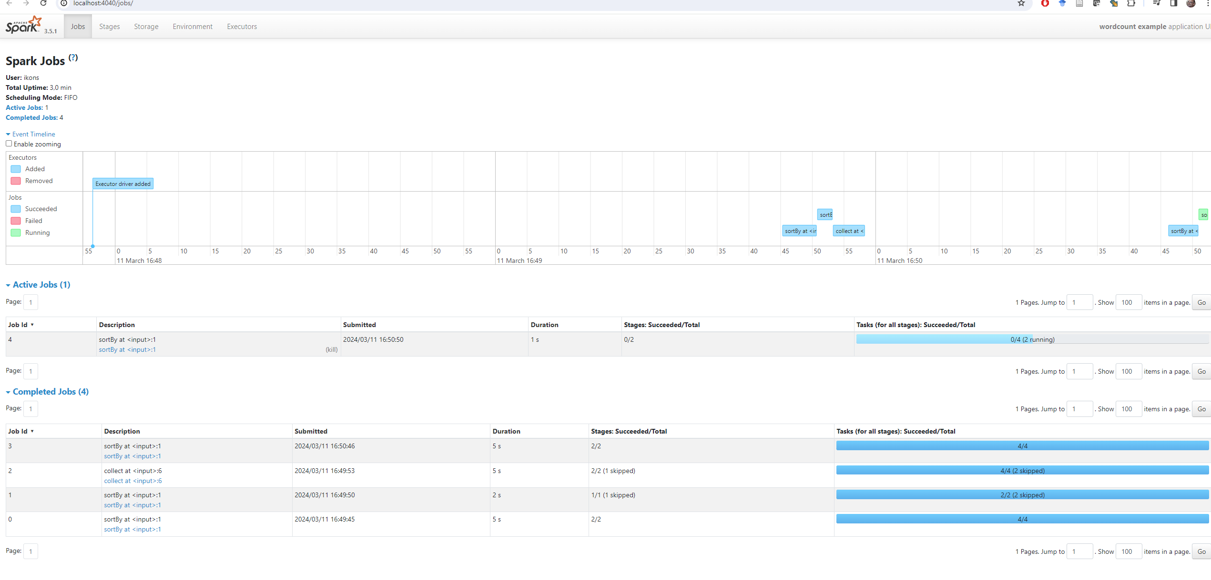

Χρήσιμες παρατηρήσεις
- Αν το java -version δεν δουλεύει, κλείστε και ανοίξτε ξανά το PyCharm και δημιουργήστε νέο terminal. Αν συνεχίσει να μην δουλεύει, επιστρέψτε στον οδηγό 01_workstation-setup.
- Αν το project δεν χρησιμοποιεί το σωστό .venv, ελέγξτε ξανά το Settings | Python | Interpreter.
- Αν δείτε warnings για winutils.exe ή NativeCodeLoader, μπορείτε να τα αγνοήσετε σε αυτό το απλό τοπικό παράδειγμα σε Windows.
- Αν το αρχείο text.txt δεν βρίσκεται στον σωστό κατάλογο, το πρόγραμμα θα αποτύχει επειδή δεν θα το βρει.
- Αν η πόρτα 4040 χρησιμοποιείται ήδη, το Spark μπορεί να ξεκινήσει το UI σε άλλη θύρα όπως 4041.
- Το Python Console του PyCharm είναι χρήσιμο για πιο προχωρημένη διαδραστική χρήση, αλλά δεν χρειάζεται για αυτό το πρώτο παράδειγμα.
- Αν αργότερα περάσετε στον οδηγό 04, η απομακρυσμένη εκτέλεση δεν γίνεται από PowerShell αλλά μόνο από WSL.

